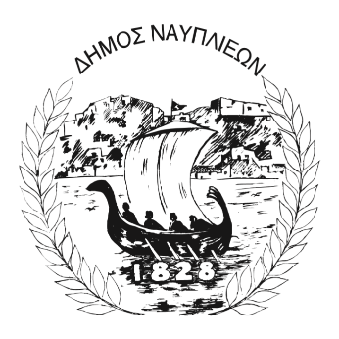
ΔΗΜΟΣ ΝΑΥΠΛΙΕΩΝ
ΑΥΤΟΤΕΛΕΣ ΓΡΑΦΕΙΟ ΕΠΙΚΟΙΝΩΝΙΑΣ και ΔΗΜΟΣΙΩΝ ΣΧΕΣΕΩΝ
4 Αυγούστου 2026

ΔΕΛΤΙΟ ΤΥΠΟΥ
Συνάντηση του Δημάρχου Ναυπλιέων με τη νέα Διοικούσα Επιτροπή της Ε.Ε.Τ.Ε.Μ. Αργολίδας
Στο Δημαρχείο Ναυπλίου υποδέχθηκε σήμερα ο Δήμαρχος Ναυπλιέων, Δημήτριος Ορφανός, τον Πρόεδρο και τα μέλη της νέας Διοικούσας Επιτροπής του Τμήματος Αργολίδας της Επαγγελματικής και Επιστημονικής Ένωσης Τεχνολογικής Εκπαίδευσης Μηχανικών (Ε.Ε.Τ.Ε.Μ.).
Η συνάντηση πραγματοποιήθηκε σε ιδιαίτερα θερμό και εποικοδομητικό κλίμα. Κατά τη διάρκειά της, τα μέλη της νέας Διοικούσας Επιτροπής παρουσίασαν τους σκοπούς και τους στόχους της Ένωσης, αναδεικνύοντας τον θεσμικό της ρόλο, καθώς και τη συμβολή της στην προαγωγή της επιστημονικής γνώσης, της τεχνολογικής εκπαίδευσης και της συνεργασίας με την Τοπική Αυτοδιοίκηση για την αντιμετώπιση ζητημάτων που αφορούν την ανάπτυξη και την ποιότητα ζωής των πολιτών.
Παράλληλα, εξέφρασαν στον Δήμαρχο την εκτίμηση και τον σεβασμό τους για το έργο που επιτελείται στον Δήμο, ενώ δήλωσαν την πρόθεσή τους να αναπτυχθεί μια ουσιαστική και δημιουργική συνεργασία προς όφελος της τοπικής κοινωνίας και των πολιτών.
Ο Δήμαρχος τους καλωσόρισε εγκάρδια, τους ευχήθηκε καλή και δημιουργική θητεία στα νέα τους καθήκοντα και τόνισε ότι ο Δήμος Ναυπλιέων παραμένει ανοιχτός σε κάθε συνεργασία με επιστημονικούς και επαγγελματικούς φορείς που, μέσα από την τεχνογνωσία και την εμπειρία τους, μπορούν να συμβάλουν ουσιαστικά στην αναπτυξιακή πορεία του τόπου και στη βελτίωση της καθημερινότητας των δημοτών.

